Slovesa – opakování
- Pracuj s textem. Vypiš slovesa a urči jejich slovesné kategorie.

Globální žranice
Umírá třikrát víc lidí na obezitu než na hladomor. Čtete dobře, jako já – Dostatek a nadbytek je smrtící, vražedný. O hladu to víme dávno. Zpráva o přesycenosti je nová. A není to nějaká lokální záležitost, WHO k tomuto zjištění došla po průzkumu ve 187 zemích světa. Nejspíš se stavěla i v České republice a doufám, že to nebylo přes naše svátky na konci a začátku každého roku.

Zdroj: Pátek, týdenní příloha Lidových novin, 4. 1. 2013

Sloveso Slovesné tvary
…………………………………………………………………………………………………………………………………………………………………………………………………………………………………………………………………………………………………………………………………………………………………………………………………………………………………………………………………………………………………………………………………………………………………………………………………………………………………………………………………………………………………………………………………………………………………………………………………………………………………………………………………………………………………………………………………………………………………………………………………………………………

- Vypiš slovesa a nahraď je synonymy:

Osmák degu – hlodavec z Jižní Ameriky
Náš domácí mazlíček pochází z Jižní Ameriky, ale my jsme si ho přivezli z prodejny Zverimexu. Nejdříve bydlel v krabici od bot, potom dostal nové terárium. Žije v ní spokojeně. Denně se dosyta nají obilných zrníček, napije čisté vody a nedočkavě čeká, až já nebo sestra přijdeme ze školy. Pak si společně užíváme.

Sloveso Synonymum
…………………………………………………………………………………………………………………………………………………………………………………………………………………………………………………………………………………………………………………………………………………………………………………………………………………………………………………………………………………………………………………………………………………………………………………………………………………………………………………………………………………………………………………………………………………………………………………………………………………………………………………………………………………………………………………………………………………………………………………………………………………………

- Napiš alespoň 5 sloves, která se ti vybaví po prohlédnutí obrázku osmáka degu:

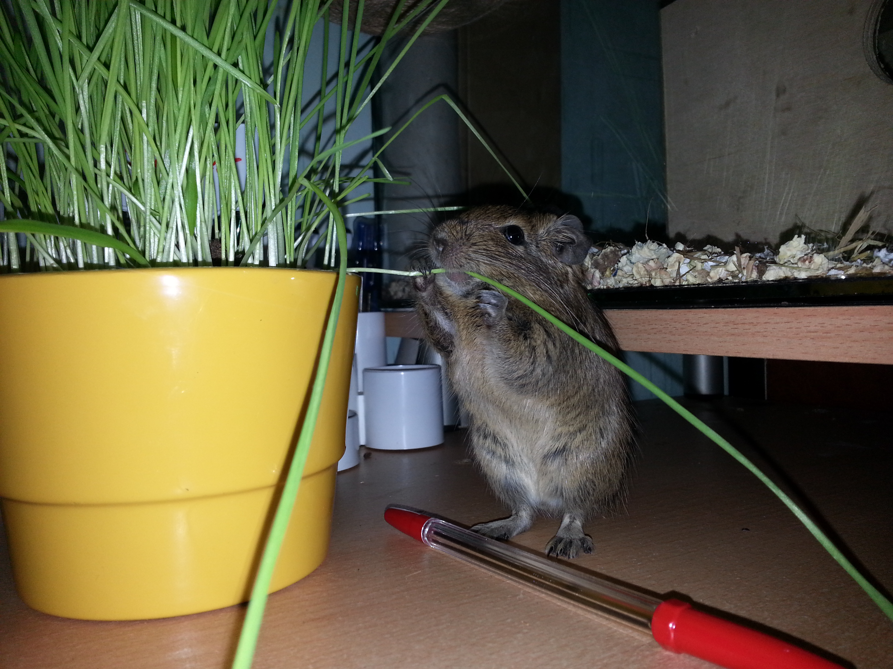

.....................................................................................................................................................................................................................................................................................................................................................................................................................................................................

Řešení:
- umírá – os. 3., čís. jd., čas př., zp. ozn., rod č., vid N
čtete – os. 2., čís. mn. Čas př., zp. ozn., rod čin., vid N
je – os. 3., čís. jd., čas př., zp. ozn., rod čin., vid N
víme – os. 1., čís. mn., čas při., zp. ozn., rod čin., vid N
není – os. 3., čís. jd., čas př., zp. ozn., rod čin., vid N
došla – os. 3., čís. jd., čas př., zp. ozn., rod čin., vid D
se stavěla – os. 3., čís. jd., čas. min., zp. ozn., rod čin., vid N
doufám – os. 1., čís. jd., čas přít., zp. ozn., rod čin., vid N
nebylo – os. 3. čís. jd., čas min., zp. ozn., rod čin., vid N

- pochází – narodil se, jsme si přinesli – jsme si koupili, bydlel – žil, dostal – obdržel, žije – bydlí, nají se – nacpe se, napije – nebumbá, čeká – očekává, přijdeme – vrátíme se, užíváme si – hrajeme si

3) žere, panáčkuje, usmívá se, těší se, nacpe se, pozoruje, drží…..

